空谷有音——朱建忠作品展项目

比选文件

比 选 人:南通市文化广电和旅游局
代 理 单 位：南通通城建设工程项目管理工程有限公司
日 期： 2024年11月
第一部分 比选公告
一、项目概况：
1、项目编号：NTWC2024063
2、项目名称：空谷有音——朱建忠作品展项目
3、项目预算：15万元
4、最高限价：15万元
5、采购需求：具体需求详见第三部分项目需求；
6、服务期限：具体需求详见第三部分项目需求；
7、本项目不接受联合体投标。
二、参选人应当具备的主要资格条件：
1.本项目的基本资格要求：具有独立承担民事责任的能力；具有良好的商业信誉和健全的财务会计制度；具有履行合同所必需的设备和专业技术能力；有依法缴纳税收和社会保障资金的良好记录；参加比选活动前三年内，在经营活动中没有重大违法记录。
2.本项目的特定资格要求：
（1）提供供应商的营业执照（副本）及税务登记证（副本）复印件；或者是三证合一的营业执照（副本）复印件。
（2）供应商法定代表人参加比选的，必须提供法定代表人身份证明及法定代表人本人身份证复印件；非法定代表人参加比选的，必须提供法定代表人签字或盖章的授权委托书及被授权人的身份证的复印件（格式见附件）。
（3）未被“信用中国”网站列入失信被执行人、重大税收违法案件当事人名单、政府采购严重失信行为记录名单、经营异常名单。（提供本公告发布之日后的查询截图）
（4）符合相关法律、法规规定的其他要求。
注：法定代表人为同一人或者存在直接控股、管理关系的不同比选人，不得参加同一合同项下的比选活动。

三、比选文件的获取时间及地点
1、凡有意参加比选者，请于本公告发布之日起至2024年11月21日，登陆南通市文化广电和旅游局-政府采购栏下载电子比选文件。文件每套售价300元，于递交标书时同时递交，否则响应文件将不予接收
四、参选文件的递交时间、递交截止时间和递交地点

1、参选文件递交截止时间：2024年11月21日14时00分（北京时间）。

2、参选文件递交地点：南通市行政中心综合楼538会议室（南通市崇川区世纪大道6号），如有变动另行通知。
3、逾期送达的或者未送达指定地点的参选文件，比选人不予受理。

五、发布公告的媒介

本次比选公告在南通市文化广电和旅游局-政府采购栏发布。

六、联系方式
1、比选人名称：南通市文化广电和旅游局
地 址：南通市世纪大道6号
联 系 人： 张先生
联系电话：0513-85099551
2、代理单位名称：
名称：南通通城建设工程项目管理有限公司
地址：南通市崇川区工农南路156号鑫乾广场A座22楼2202室
联系方式：18906296216
3.项目联系方式：
联系人：缪婷婷
电话：18906296216

第二部分 参选人须知
一、参选文件组成及密封要求：
1、参选文件应包括资格审查文件、商务技术标、价格标：
1.1资格审查文件
（1）法定代表身份证明（格式见附件1）；
（2）授权委托书（如有授权）（格式见附件2）；
（3）资格声明函（格式见附件3）；
（4）参选人的营业执照（副本）及税务登记证（副本）复印件；或者是三证合一的营业执照（副本）复印件，并加盖单位公章；
（5）未被“信用中国”网站列入失信被执行人、重大税收违法案件当事人名单、政府采购严重失信行为记录名单、经营异常名单。（提供本公告发布之日后的查询截图并加盖公章）；
1.2商务技术标
（1）参选人情况一览表（格式见附件4）；
（2）评选方法中涉及到的相关材料。
1.3价格标
（1）开标一览表（格式见附件5）。
（2）分项报价明细表（格式见附件6）；
2、参选文件的份数、密封和标记
2.1参选文件一式三份，其中正本一份，副本二份。正本必须用不可擦去的墨水书写或打印，副本可以复印，其正、副本都应装订成册，并在封面上正确标明“正本”、“副本”字样。当正本与副本内容不一致时，以正本为准。
2.2参选文件应分三部分装袋密封，并在封袋上标明“资格审查文件”、“商务技术标”、“价格标”，封袋上须标明项目名称及参选人名称，并加盖参选人公章。
2.3全套参选文件应无修改和行间插字。如有修改和行间插字须在修改及行间插字处加盖参选人公章或法定代表人或其委托代理人的签字或印鉴。
二、评选方法：（综合评估）
（一）评审程序
资格审查-商务技术标评审-价格标评审
（二）商务技术响应评审：（50分）
各参选人得分为评委会成员评分的算术平均分，分值保留小数点后两位。
评审项目 | 分值 | 评分标准
展品运输保障方案 | 8 | 根据进入详细评审的各供应商的展品运输保障方案进行打分，方案完全合理、可行、安全的得8分；方案较合理、可行、安全的得5分；方案一般合理、可行、安全的得2分；未提供的得0分。
作品装裱方案及能力 | 10 | 根据进入详细评审的各供应商的作品装裱方案及能力进行打分，方案完全合理、可行，装裱工艺精湛，装裱材质优质的得10分，方案较合理、可行，装裱工艺较好，装裱材质较优的得7分、方案一般合理、可行，装裱工艺一般，装裱材质一般的得4分；未提供的得0分。
布展、撤展方案 | 12 | 根据进入详细评审的各供应商的作品布展、撤展方案进行打分，方案详细合理、可行，整体思路清晰，充分体现本次展览主题，撤展时拆卸迅速安全，对展品的保护措施得当的得12分；方案较详细合理、可行，整体思路较清晰，较充分体现本次展览主题，撤展时拆卸较迅速安全，对展品的保护措施较得当的得8分；方案基本详细合理、可行，整体思路基本清晰，基本充分体现本次展览主题，撤展时拆卸速度一般，基本安全，对展品的保护措施基本得当的得4分；未提供的得0分。
项目实施难点分析及解决方案 | 8 | 能深刻了解项目需求，重点、难点突出，解决方案完全可行，叙述全面且简明扼要，得8分；能基本了解项目需求，能基本把握住重点，解决方案较为可行，叙述较为全面，得5分；重点把握一般，叙述一般，解决方案一般可行得2分；未提供的得0分。
拟参与本项目的人员情况 | 4 | 根据拟参与本项目的设计人员、装裱人员、运输人员配置情况进行打分。团队人员的架构组成好、配置合理的得4分；团队人员的架构组成好、配置较合理的得2分；团队人员的架构组成、配置一般，得1分；未提供的得0分。
供应商业绩情况 | 8 | 供应商提供自2021年1月1日（时间以合同签订时间为准）以来类似书画展览项目业绩，每提供一个得2分，满分8分。  提供加盖参选人公章的合同复印件，合同中必须能反映出相关服务内容（包括装裱、布展、撤展等）。

注：所有复印件均需加盖参选人的单位公章。

（三）价格标评审：（50分）
1、本次项目最高限价：15万元，超过限价作无效标处理。
2、价格分统一采用低价优先法计算，即满足比选文件要求且投标价格最低的投标报价为评标基准价，其价格分为满分50分。
3、其他参选人的价格分统一按照下列公式计算：
投标报价得分=（基准价/最后投标报价）×50
项目评审过程中，不得去掉报价中的最高报价和最低报价。
评标委员会认为参选人的报价明显低于其他通过符合性审查参选人的报价，有可能影响产品质量或者不能诚信履约的，应当要求其在评标现场合理的时间内提供书面说明，必要时提交相关证明材料；参选人不能证明其报价合理性的，评标委员会应当将其作为无效投标处理。
（四）确定中选人
评分采用百分制，总分为商务技术标及价格标得分之和,总得分采用四舍五入法保留两位小数，由评标委员会按照综合得分由高到低的顺序依次推荐前三名为第一、第二、第三中选候选人。如遇综合得分相同时，以报价低的单位排名在前，如报价也相同的，则由比选人代表抽签确定。
2、本项目第一中选候选人原则上为中选人。当第一中选候选人放弃中选或因不可抗力不能履行合同或不按照比选文件要求提交履约保证金或者被查实存在影响中选结果的违法行为等情形，不符合中选条件的，比选人可以按照评审小组提出的中选候选人名单排序依次确定其他中选候选人为中选人，也可以重新比选。
三、出现下列情形之一的，作无效响应处理
1、参选文件未按比选文件要求装订、密封、签署、盖章及主要资料不齐全的；
2、参选文件的资料有虚报或者谎报的；
3、参选文件中资格审查文件及商务技术文件出现报价的内容；
4、不具备比选文件规定的资格要求的；
5、参选文件有重大漏项或重大不合理的；
6、项目技术、方案不满足项目需求中的要求，有重大偏离或保留的；
7、参选报价超出项目预算或最高限价的；
8、被认定为低于成本报价竞标的；
9、不符合法律、法规和比选文件中规定的其他实质性响应要求的；
10、评审小组依据法律法规可以认定为无效投标的其他情况。
四、其他说明：
1、评审委员会根据规定否决不合格参选后，因有效参选不足三个使得比选明显缺乏竞争的，评审委员会可以否决全部参选文件。
2、本项目不接受任何有选择的报价，相应报价均以人民币为报价的货币单位。报价应包含完成本项目所需的各项应有费用。
3、参选人在提交参选文件的同时提交300元（现金）比选文件相关费用，无论是否中选，该费用不予退还。
4、中选人须向招标代理机构缴纳招标代理服务费，收费标准为成交价*1.2%，不足2000元，按2000元计取。参选人在报价中综合考虑该部分费用，不得单列。
5、中选（成交）人的报价即为成交价，同时，成交价在合同实施期间不因市场变化因素而变动。
6、参选人所提交的参选文件不退还。
7、凡参选文件存在不响应本比选文件的，均视作无效参选文件。
8、评委会将对确定为实质性响应的投标进行进一步审核，看其是否有计算上或累加上的算术错误，修正错误的原则如下：
（1）参选文件中开标一览表内容与参选文件中相应内容不一致的，以开标一览表为准。
（2）大写金额和小写金额不一致的，以大写金额为准。
（3）单价金额小数点或者百分比有明显错位的，以开标一览表的总价为准，并修改单价。
（4）总价金额与按单价汇总金额不一致的，以单价金额计算结果为准。
同时出现两种以上错误的，按照前款规定的顺序修正。

9、成交通知
成交结果在南通市文化广电和旅游局网站上公示 1 个工作日。《成交通知书》一经发出，比选单位改变成交结果，或者中选（成交）单位放弃成交的，各自承担相应的法律责任。《成交通知书》是采购合同的组成部分。
10、合同签订
中选（成交）人在《成交通知书》发出30日内必须按照比选文件确定的事项签订采购合同。合同一式四份，比选单位、中选单位各贰份。所签合同不得对比选文件作实质性修改。
11、付款方式：
付款方式：项目完成后一次性付款。

- 项目需求
今年是中国美术南通现象立项十周年，为光大品牌效应，宣传中国美术南通现象中的优秀艺术家代表，拟于今年11月底在南通美术馆举办“空谷有音”——朱建忠作品展。具体方案如下：
一、展览时间
2024年11月27日——2024年12月10日
二、展览地点
南通美术馆B1、B2、B3、B4、B5展厅
三、展览内容
本次展览将展出朱建忠的水墨艺术作品44件。空谷常指贤者隐居之地，在水墨艺术家朱建忠的作品中呈现出一种典型的东方美学——“空”，进而营造出一种对宇宙和自然的崇拜。艺术家选择水墨、丙烯、宣纸作为创作媒介，尽量将人的因素降低，隐去“我”而呈现更具性灵的自然。
四、艺术家简介
朱建忠：1954年1月生于江苏南通市，1982年毕业于南京艺术学院美术系中国画专业，是中国美术南通现象的代表人物之一。水墨和青绿是长期从事的绘画方向，作品浑然幽微，中正肃然，以自己的绘画语言呈现对绘画传统的理解。作品曾获十一届全国美展获奖提名、百家金陵中国画金奖、中国的四季美术展金奖等奖项。作品由中国美术馆、江苏省美术馆收藏。
六、展览作品
序号 | 作品(图录） | 尺寸（cm） | 装裱方式 | 存放地点 | 备注
1 | 清单25 | 34×45 | 裱板 | 北京 | 画廊作品
2 | 清单27 | 34×45 | 裱板 | 北京 | 画廊作品
3 | 清单33 | 250×194 | 裱板 | 北京 | 画廊作品
4 | 清单41 | 195×203 | 裱板 | 北京 | 画廊作品
5 | 清单43 | 310×145 | 裱板 | 北京 | 画廊作品
6 | 清单44 | 250×192 | 裱板 | 北京 | 画廊作品
7 | 清单45 | 250×192 | 裱板 | 北京 | 画廊作品
8 | 清单47 | 251×194 | 裱板 | 北京 | 画廊作品
9 | 清单53 | 193×399 | 裱板 | 北京 | 画廊作品
10 | 清单55 | 193×508 | 裱板 | 北京 | 画廊作品
11 | 清单57 | 193×401 | 裱板 | 北京 | 画廊作品
12 | 清单62 | 46×43 | 裱板 | 北京 | 画廊作品
13 | 清单65 | 45×69 | 裱板 | 北京 | 画廊作品
14 | 清单77 | 137×70 | 裱板 | 北京 | 画廊作品
15 | 清单79 | 96×130 | 裱板 | 北京 | 画廊作品
16 | 清单83 | 193×398 | 裱板 | 北京 | 画廊作品
17 | 清单86 | 36×35 | 裱板 | 北京 | 画廊作品
18 | 清单99 | 193×399 | 裱板 | 北京 | 画廊作品
19 | 影约 | 194×508 | 裱板 | 北京 | 画廊作品
20 | 清单102 | 34×45 | 裱板 | 北京 | 画廊作品
21 | 清单104 | 28×41 | 裱板 | 北京 | 画廊作品
22 | 清单112 | 34×35 | 裱板 | 北京 | 画廊作品
23 | 清单113 | 47×69 | 裱板 | 北京 | 画廊作品
24 | 清单140 | 52×76 | 裱板 | 北京 | 画廊作品
25 | 清单141 | 60×68.5 | 裱板 | 北京 | 画廊作品
26 | 清单144 | 35×46 | 裱板 | 北京 | 画廊作品
27 | 一号 | 194×250 | 裱板 | 南通 | 画室作品
28 | 二号 | 270×100 | 裱板 | 南通 | 画室作品
29 | 三号 | 250×100 | 裱板 | 南通 | 画室作品
30 | 布面1 | 100×120 | 裱板 | 南通 | 画室作品
31 | 布面2 | 90×110 | 裱板 | 南通 | 画室作品
32 | 布面3 | 100×120 | 裱板 | 南通 | 画室作品
33 | 青绿一号 | 90×90 | 裱板 | 南通 | 画室作品
34 | 青绿二号 | 90×90 | 裱板 | 南通 | 画室作品
35 | 备1 | 34×35 | 裱板 | 南通 | 画室作品
36 | 备2 | 34×35 | 裱板 | 南通 | 画室作品
37 | 备3 | 34×35 | 裱板 | 南通 | 画室作品
38 | 备4 | 34×35 | 裱板 | 南通 | 画室作品
39 | 备5 | 34×35 | 裱板 | 南通 | 画室作品
40 | 备6 | 34×35 | 裱板 | 南通 | 画室作品
41 | 备7 | 34×35 | 裱板 | 南通 | 画室作品
42 | 备8 | 34×35 | 裱板 | 南通 | 画室作品
43 | 备9 | 34×35 | 裱板 | 南通 | 画室作品
44 | 备10 | 34×35 | 裱板 | 南通 | 画室作品
八、展览布置效果
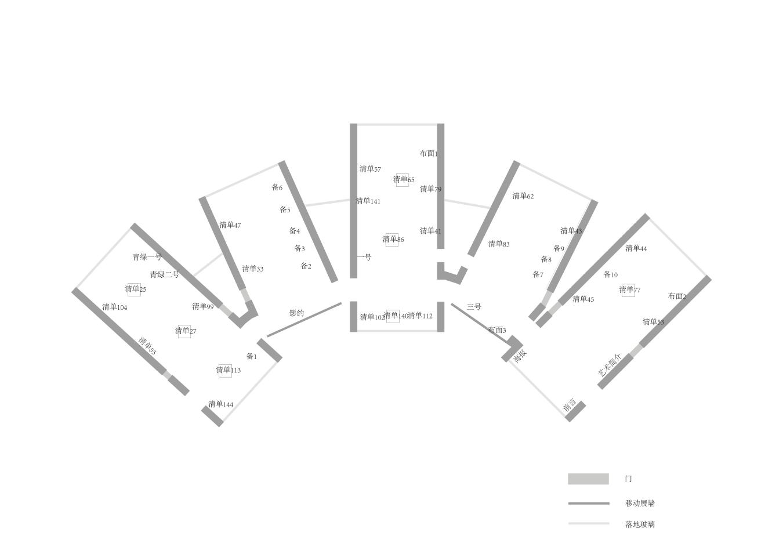

第四部分 参选文件格式
封面

空谷有音——朱建忠作品展项目
参选文件

（资格审查/商务技术标/价格标）

项目名称:
比 选 人 ：
参 选 人: （全称）（盖章）
法定代表人： （签字或盖章）
时 间： 年 月 日

附件1：
1、法定代表人身份证明

参 选 人：
单位性质：
地 址：
成立时间： 年 月 日
经营期限：
姓 名： 性 别：
年 龄： 职 务：
系 （参选人名称）的法定代表人。
特此证明。

附：法定代表人身份证复印件。

参选人： （单位盖章）

日 期：

附件2：
2、授权委托书

本人 （姓名）系 （参选人单位名称）的法定代表人，现委托 （姓名）（身份证号： ）为我方代理人。代理人根据授权，以我方名义签署、澄清、说明、补正、递交、撤回、修改 （项目名称）参选文件，签订合同和处理有关事宜，其法律后果由我方承担。
委托期限： 。
代理人无转委托权。
代 理 人： 性别： 年龄：
代理人单位： 部门： 职务：

附：授权代理人身份证复印件。

参选人： （单位盖章）
法定代表人： （签字或印章）
日期：

附件3：
3、声明函

我单位参加________________ _（项目名称）的比选活动。针对以下规定做出如下声明：
1.我单位具有独立承担民事责任的能力；
2.我单位具有良好的商业信誉和健全的财务会计制度；
3.我单位具有履行合同所必需的设备和专业技术能力；
4.我单位有依法缴纳税收和社会保障资金的良好记录；
5.我单位参加采购活动前三年内，在经营活动中没有重大违法记录；
6.我单位满足法律、行政法规规定的其他条件。

承诺人名称（公章）：

日期： 年 月 日

附件4：
4、参选人情况一览表
1 | 企业名称：
2 | 地址：
3 | 本项目所在地常设机构地址：
4 | 电话： | 联系人：
5 | 传真： | 电子邮件：
6 | 注册地： | 注册年份：
7 | 公司服务资质等级及证书号（请附有关证书的复印件）
8 | 公司 （是否通过，何种） 质量保证体系认证（如通过请附相关证书复印件）
9 | 服务经营范围：  1. ；  2.………………………；
10 | 从事类似相关项目的经历及年数
11 | 其他需要说明的情况，可自行添加

参选人： （单位盖章）
法定代表人： （签字或印章）
日期：
附件5

5、开 标 一 览 表

比选人全称（加盖公章）：
项目名称：

投标货物、服务名称 | 投标总报价
大写：
小写： 元（人民币）
日期：
填写说明：
1、开标一览表必须加盖投标单位公章（原件扫描件无效）。
附件6
6、分项报价明细表
项目名称：
序号 | 项目 | 项目明细 | 数量 | 单价（元） | 总价（元）
1 | 装裱费 | 水墨作品44件，裱板，作品具体尺寸见附加1。 | 44件
2 | 布展  撤展费 | 物料：平放作品展台，展台尺寸根据附件1和附件2确认，高度90cm；人工：安排技术工人在南通美术馆现场布展、撤展工作。灯光设计施工：根据现场及作品体量需求合理设计布置灯光。展厅恢复：展览撤除后展厅墙面修补，整体滚涂白色环保乳胶漆，墙面面积：835平方米。 | 1项
3 | 包装  运输费 | 部分作品（附件1标明）北京—南通两地的往返运输费、搬运费、包装费（作品必须使用油纸及泡沫纸隔断包装）。 | 1项
4 | 宣传  制作费 | 电子屏海报（电子稿）入口显示屏，尺寸：1600×832 像素，分辨率：300dpi，横版，RGB，JPG，海报 1 张；内部导览海报（电子稿）馆内显示屏，尺寸：108×1920 像素，分辨率：300dpi，竖版，RGB，JPG，海报 1 张；电梯海报（电子稿）电梯显示屏，尺寸：13×10cm，分辨率：300dpi，横版，RGB，JPG，海报 1 张；户外灯箱海报设计制作安装材质：灯箱片 尺寸：100×140cm，分辨率：72dpi，竖版；2F 展厅 B1 入口海报设计制作安装材质：雪弗板数码微喷，尺寸：150×105cm，分辨率：72dpi，竖版；2F 展厅 B1入口前言排版安装材质：丝网印刷，墙面尺寸：380×293cm，竖版；展览标签设计制作安装材质：12×10cm，丝网印刷，44个；艺术简介：丝网印刷，墙面尺寸：380×610cm，横版。 | 1项
5 | 场地费 | 展览时间：2024年11月27日—2025年12月10日，共14天；展览地点：南通美术馆B1、B2、B3、B4、B5展厅。（14天展期，展厅政府合作优惠价50000元，此价格为固定价，参选人报价明细中此项价格不得调整） | 1项 | 50000 | 50000
 |  |  | 合计

参选人公章：
法定代表人或被授权人（签字或盖章）：
日期：

